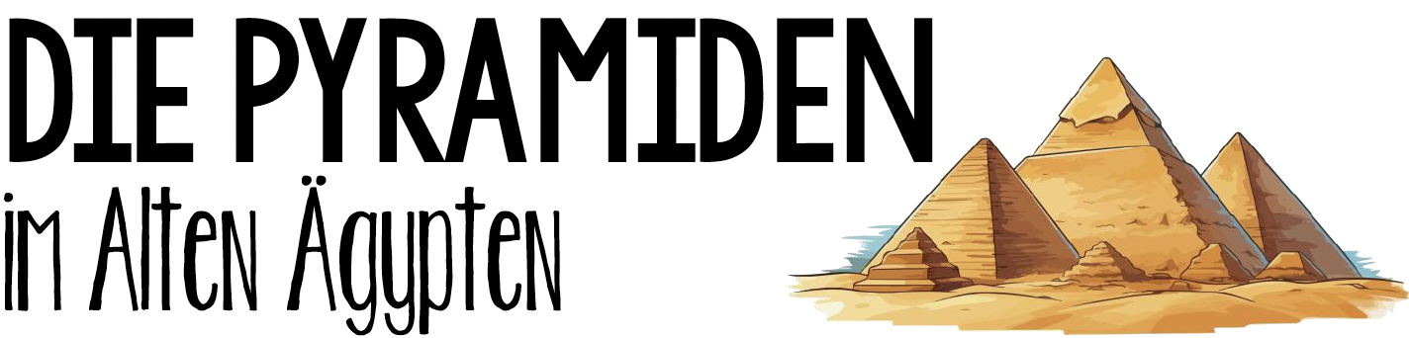
Gruppe 3

Aufgabe 1
Lies den Text und markiere wichtige Begriffe. (Einzelarbeit)

DIE PYRAMIDEN VON GIZEH – CHEOPS, CHEPHREN UND MYKERINOS
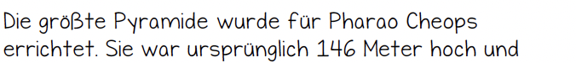
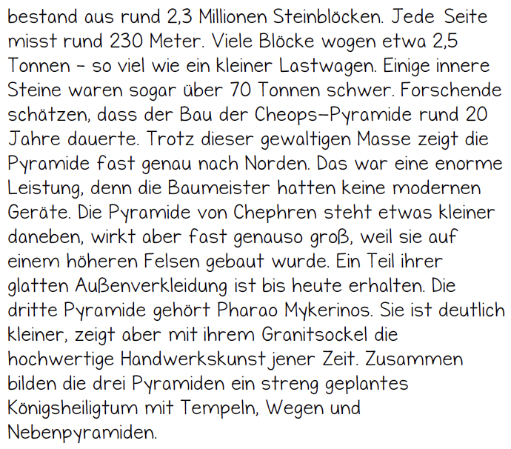

Aufgabe 2
Beantworte die Fragen zum Text. (Einzelarbeit)

- Was macht die Cheops-Pyramide so besonders?
- Was unterscheidet die drei Pyramiden voneinander?

Vergleicht eure Antworten in der Gruppe und bereitet euch auf die Präsentation eurer Ergebnisse in der Klasse vor. (Gruppenarbeit)
Aufgabe 3

